

ANTEPRIMA SALONE DEL MOBILE 2026 – OUTDOOR

COMUNICATO STAMPA
Hall 14 Stand E44

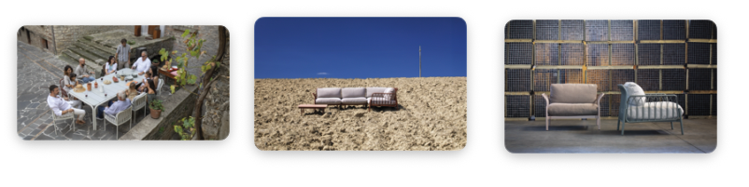

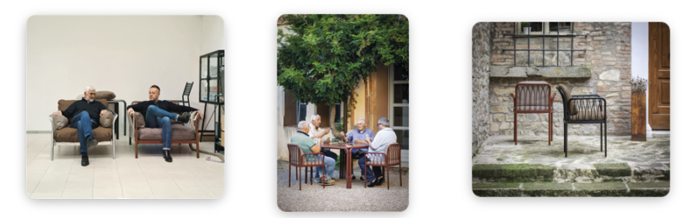

VERMOBIL: IL DESIGN OUTDOOR EMOZIONA E PARLA UNA NUOVA LINGUA

Il design outdoor diventa esperienza: materiali innovativi, forme raffinate e un linguaggio progettuale autentico. Oggetti di design pensati per restare: funzionali, espressivi, profondamente legati ai nuovi modi di abitare e vivere l’outdoor.

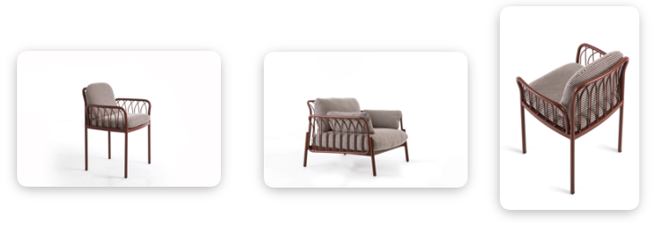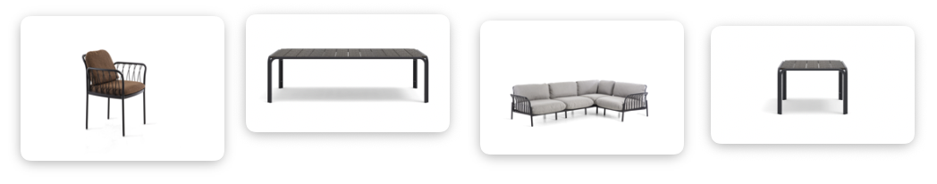

Nel settore, dove l’estetica deve fondersi con la durabilità, l’azienda umbra continua a crescere e a distinguersi come interprete autorevole del design outdoor Made in Italy con l’obiettivo di consolidare una posizione sempre più ambiziosa sul panorama internazionale.

Vermobil si distingue con una proposta che non si limita a seguire le tendenze, ma le anticipa. Produzione 100% italiana, cura maniacale del dettaglio, sostenibilità concreta e un dialogo continuo con i designer: questo è il DNA Vermobil.

Patrick Norguet, tra le firme più apprezzate del design europeo, presenta MELTEMI, una collezione composta da divano modulare, lounge, poltrona pranzo, tavolo, tavolo basso.
Un progetto innovativo nato sull’idea di modularità e sostituibilità dei materiali.
Alle strutture in alluminio infatti possono essere abbinati elementi in metallo (anche smaltato), corda, tessuto, legno o ceramica per completare il prodotto e dargli una impronta personale ed unica.
Elevare il metallo fino a portarlo ad arredare gli spazi outdoor più prestigiosi è uno degli obiettivi dello sviluppo più recente di Vermobil.
La struttura in alluminio e i cuscini Limonta si combinano a intrecci in corda e a un tavolo con finiture esclusive, tra cui il metallo smaltato artigianale – una novità assoluta nel mondo outdoor per performance e resistenza (oltre 800°C).

“Una pagina bianca davanti a me. Una chiacchierata creativa con il team Vermobil per definire la prossima sfida: disegnare un sistema modulare di prodotti, partendo da una struttura in alluminio generosa che possa ospitare diversi altri materiali (acciaio smaltato, legno, tessuti, corde, ceramica…) in coerenza ed armonia tra loro. É una crociera intorno al mondo; ogni porto ci ha dato la possibilità di prendere a bordo un nuovo materiale e renderlo parte integrante di una storia destinata a durare nel tempo e ispirata allo stile di inizio Novecento, quando i grandi viaggi iniziarono a diventare una nuova sfida eccitante e coinvolgente.” "È una crociera intorno al mondo - ogni porto ci ha dato la possibilità di prendere a bordo un nuovo materiale e renderlo parte integrante di una storia destinata a durare nel tempo e ispirata allo stile di inizio Novecento, quando i grandi viaggi iniziarono a diventare una nuova sfida eccitante e coinvolgente".
(Patrick Norguet)

Vermobil in breve

Con una produzione 100% italiana, Vermobil è specializzata nella lavorazione di acciaio, inox e alluminio per l’arredo outdoor e contract. Le sue collezioni arredano con stile giardini privati, hotel, resort e spazi pubblici in tutto il mondo. Le collaborazioni con designer come Patrick Norguet, Marcello Ziliani e Nicola Bonriposi guidano una crescita continua e coerente, fatta di qualità, sostenibilità e innovazione. Materiali eco-compatibili, processi produttivi responsabili e attenzione al dettaglio definiscono il DNA di un’azienda che non segue le tendenze, ma le crea.
Ufficio Stampa e Digital PR: TAConline
press@taconline.it
www.taconline.it

Contatti di riferimento
Paola Staiano
staiano@taconline.it
+39 3356347576
Giulia Solari
solari@taconline.it
+39 3201841476

Azienda:
Vermobil Style Srl
Via Antonio da Migliano, 1
06055 Marsciano (PG)
www.vermobil.it
vermobil@vermobil.it
+39.075.8742662

